Внеклассное мероприятие по математике для учащихся 7-х
классов "Последний герой"

Цели мероприятия: - развить интерес к математике, познавательную деятельность учащихся, умение мобилизовать и применять все имеющиеся ЗУН при решении задач в нестандартной ситуации;
- развить логическое мышление, волю, эмоции;
- воспитывать чувство ответственности, умение использовать свой интеллект, волю, эмоции для достижения цели.
Форма проведения: математический конкурс с использованием идеи и атрибутики
телевизионной игры "Последний герой".
Оборудование:
- музыка – « Последний герой », быстрая и тихая
- шкатулка – карандаши, бумага
- тотем (в виде руки из пяти пальцев)
- кубики двух цветов
- жетоны для активных зрителей
- таблички с названием команд
Анкета.
- Ф.И.О.
- День, месяц, год рождения.
- Знак зодиака
- Твое хобби.
- Любимый урок в школе.
- Любимый писатель.
- Любимое животное.
- Любимый фрукт.
- Любимый вид спорта.
- Кем ты хочешь стать?
Ведущий: Добрый день, дорогие друзья, учителя и гости! Если вы желаете побыть в дружеской атмосфере, приятном окружении, в кругу умных, эрудированных, находчивых учеников нашей школы, то присоединяйтесь к. Начинаем игру «Последний герой», посвященную математике – царице всех наук.
(Звучит музыка из телепередачи «Последний герой»)
В зал приглашаются игроки:
1. Рустамов Даниэль
Родился: 1 мая 2001 г.
Знак зодиака: телец
Хобби: увлекается спортом.
Любимый писатель: А.С.Пушкин
Любимое животное: кошка
Любимый фрукт: апельсин
Любимый вид спорта: футбол
Любимый урок в школе: английский язык.
Мечтает стать первоклассным юристом

2.
3.....

Ведущий. Приветствуем этих смельчаков!
Проведем жеребьевку участников. Участники выбирают наугад кубики красного или зелёного цвета.
Теперь вы члены двух племен – "Уравнение" и "Тождество". Оба племя ожидают разные испытания. Слабые игроки будут по результатам голосования Совета племени выбывать из дальнейшей борьбы. Наши смельчаки должны продержаться дольше в игре, пока два племени не объединятся в одно.
И тогда Госпожа Фортуна и наше почтенное жюри определит последнего героя, знания которого заслуживают наивысшую оценку.
(Представление жюри).
1.
2.
3....

слайд 3) Гул самолета и звучит объявление в самолете.
Ведущий1: Сейчас вам предстоит выбрать остров и и место куда он сядет будет зависеть от Вас.
Слайд (4-5)
Ведущий 2. Первой ответила команда...В команде ... голосование. Теперь, вы должны написать имя того, кто должен покинуть “остров”. Ведущий называет имя.
осталось 7 участников
I тур Сейчас мы проверим, участники какой команды более наблюдательны. Командам будет предложено 5 вопросов. На обсуждение командам даётся по 30 секунд. Отвечают команды по очереди. Та команда, ответ которой ближе к истине, выигрывает в этом туре.
Вопросы:
- Какова ширина ученической тетради? (17см)
- Какова длина парты? ( 146см)

- Сколько весит слон? (От 2до 7 тонн)

- Сколько груза может увезти лошадь? (От 300 до 700кг)
- Сколько весит ученическая тетрадь в 12 листов? ( 35 г)

Правильно ответила команда...В команде ... голосование. Теперь, вы должны написать имя того, кто должен покинуть “остров”. Ведущий называет имя.
осталось 6 участников
II тур.
(из нескольких вариантов ответов на каждый вопрос нужно выбрать правильный ответ)
1 вопрос. Кому принадлежат слова: «Математику уже затем учить надо, что она ум в порядок приводит»? [М.В. Ломоносову, Б. Паскалю, С. Ковалевской, Л. Эйлеру]
Ответ: М.В. Ломоносов.
Ученик – помощник. М.В. Ломоносов – первый из русских ученых, которого и современники, и потомки с полным правом ставят в один ряд со знаменитыми европейскими учеными, заложившими основы научных знаний нового времени. Помимо математики, он был физиком, химиком, занимался механикой, географией, астрономией, живописью, историей, драматургией, поэзией и филологией.

2 вопрос. Он был задумчив и спокоен,
Загадкой круга увлечен.
Над ним невежественный воин
Взмахнул разбойничьим мечом.
Прошла столетий вереница,
Научный подвиг не забыт.
Никто не помнит, кто убийца,
Но знают все, кто был убит.
О каком древнегреческом ученом – математике, создателе мощных катапульт, основателе гидростатики, гигантских кранов, защитнике Сиракуз шла речь?
[ Евклид, Пифагор, Архимед, Эратосфен]
Ответ: От руки римского солдата в день падения Сиракуз погиб древнегреческий ученый Архимед.
Ученик. Архимед – самый знаменитый из всех ученых древности. Архимед высчитал такое число (это число сейчас называют числом «пи»), умножив которое на радиус - расстояние от центра круга до ограничивающей его окружности – можно было получить площадь круга. Определение числа «пи» было одним из самых великих открытий в геометрии.

3 вопрос. История утверждает, что зарождение геометрии в этой стране обязано климатическим условиям, необходимостью ежегодно заново делить земли. О какой стране идет речь? [ Египет, Вавилон, Китай, Индия]
Ответ: В Греции геометрия стала математической наукой около 2500 лет назад, но зародилась геометрия в Египте, на плодородных землях Нила. Чтобы собирать налоги царям требовалось измерять площади. Много знаний требовало и строительство. О серьезности геометрических знаний египтян говорит тот факт, что египетские пирамиды стоят уже 5 тыс. лет.

4 вопрос. Многие века знаки действий люди писали словами: прибавить, умножить, отнять… В некоторых странах пытались вводить знаки, но они «не прижились». А вот знак «+» для обозначения сложения и знак «-» для обозначения вычитания, предложенные этим художником, стали общеупотребительными. Этот ученый, великий художник, известен и как архитектор, инженер; у него имелись труды и по математике. Как его имя? Выберите верный вариант ответа. [Васнецов, Леонардо да Винчи, Серов, Рафаэль]
Ответ: Леонардо да Винчи. Он был архитектором и ученым, открыл перспективу, исследовал «золотое сечение», связал математике и искусство. Леонардо да Винчи использовал «золотой треугольник» в композиции своей знаменитой «Джоконды». После его смерти осталось 7 тыс. страниц рукописей с научными исследованиями.

5 вопрос. Более чем 100 лет до н.э. греческий ученый Гиппарх предложил провести на карте земного шара параллели и меридианы и ввести хорошо теперь известные географические координаты – широту и долготу, и обозначить их цифрами.
В XVI в. Французский математик Н. Орест ввел, по аналогии с географическими, координаты на плоскости. Он предложил покрыть плоскость прямоугольной сеткой и назвать широтой и долготой то, что мы теперь называем абсциссой и ординатой.
С именем какого ученого связана привычная для нас прямоугольная система координат? [Пифагор, Рене Декарт, Эварист Галуа, Франсуа Виет]
Ответ: Рене Декарт.
Правильно ответила команда...В команде ... голосование. Теперь, вы должны написать имя того, кто должен покинуть “остров”. Ведущий называет имя.
осталось 5 участников
III ТУР.
(кто первым поднимает руку, тот и отвечает)
1 вопрос. Переведите следующие слова на греческий язык (в скобках указана латинская форма).
1. Землемерие [геометрия]
2. Сосновая шишка («конос») [конус]
3. Валик, каток («цилиндрус») [цилиндр]
4. Мяч («сфайра») [сфера]
5. Измерение вокруг («пери») [периметр]
6. Висящий сверху, отвесный («пэндере» - висеть, «пэр» - верх) [перпендикуляр]
7. Струна, стягивающая что-то, расходящееся в стороны [хорда]
8. Рядом идущий («пара», «аллелос») [параллельный].

2 вопрос. Исключите «лишнее» слово.
а) тарелка, ложка, чемодан, чашка, вилка;
б) пароход, лодка, поезд, катер, плот;
в) сапоги, туфли, босоножки, кроссовки, носки.
3 вопрос. Исключите «лишнюю» фигуру.

(1) (2) (3) (4) (5)
Ответ: 4.

4 вопрос. Исключите «лишнюю» фигуру.

(1) (2) (3) (4) (5)
Ответ: 4.
Первой ответила команда...В команде ... голосование. Теперь, вы должны написать имя того, кто должен покинуть “остров”. Ведущий называет имя.
осталось 4 участника
Проводим объединение племён, новое племя назовем "Корень".
Теперь наши конкурсы позволяют победителю получить защитный тотем.
Ведущий – тотем получит тот, кто правильно ответит на большее количество ответов.
IV ТУР.
- Сторона треугольника, противолежащая прямому углу. (гипотенуза)
- Хорда, проходящая через центр окружности (диаметр)
- Какая кривая является графиком функции у=х² (парабола)
- Сумма углов в прямоугольнике (360⁰)
- 15 мин. – это какая часть часа (1/4)
- Чему равно число П (3,14..)
- Сумма длин сторон многоугольника (периметр)
- Сумма противоположных чисел (0)
- Какой угол опишет минутная стрелка за 15 мин. (90⁰)
- Кратчайшее расстояние от точки до прямой (перпендикуляр)
- первая координата точки (абсцисса х)
- 5 разделить на ½ будет…(10)
Защитный тотем получает....
голосование: Теперь, вы должны написать имя того, кто должен покинуть “остров”. Ведущий называет имя.
осталось 3 участника
V ТУР.
1 вопрос. Представьте данное выражение в виде многочлена: ( х + 3)( х – 4).
[ ]
Ответ: 1).

2 вопрос. Решите уравнение: .
[ ]
Ответ: 4) 7.

3 вопрос. Решите следующую задачу:
Роскошно липа расцвела. Под ней червяк завелся малый да вверх пополз во всю он мочь – 4 локтя делал в ночь, но днем сослепу полз обратно он на 2 локтя аккуратно. Трудился наш червяк отважный. И вот итог работы важной, награда 9-ти ночей: он на верхушке липы сей.
– Теперь, мой друг, поведай ты, какой та липа высоты?
[1) 20 локтей; 2) 18 локтей; 3) 36 локтей]
Ответ: 1) 20 локтей.

4 вопрос. Какой из графиков является графиком линейной функции?
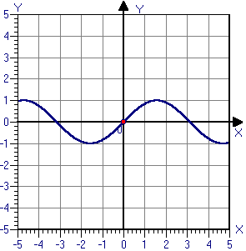
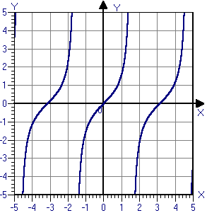
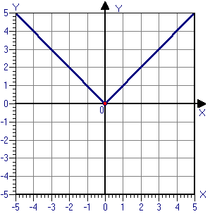
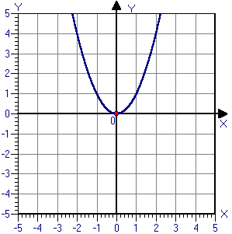
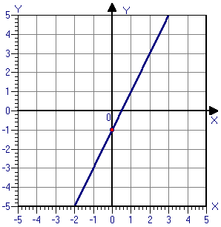
(1) (2) (3) (4) (5)
Ответ: 1).
Защитный тотем получает....
Голосование. Теперь, вы должны написать имя того, кто должен покинуть “остров”. Ведущий называет имя.
После конкурса остаётся два участника.
ФИНАЛ!
Задание на финал: «Назовите видных ученых – математиков».
Два учащихся – финалиста записывают на листах фамилии известных ученых – математиков в течении 1 минуты. Затем по очереди называют фамилии. Повторения не засчитываются. Выигрывает тот, кто последним назовет фамилии ученого.
Итак, время пошло.
Подводим итоги. Победитель получает диплом "Самый умный" .

